УДК 37.091.12:005.332.4
Анжела Тюпа,
ORCID iD 0000-0001-9935-8245
методист навчально-методичної лабораторії акмеології
Миколаївський обласний інститут
післядипломної педагогічної освіти,
вул. Адміральська, 4-а, 54001, Миколаїв, Україна
anzhela.typa@moippo.mk.ua

МАЙСТЕР-КЛАС ЯК ФОРМА ПРЕДСТАВЛЕННЯ
ПЕДАГОГІЧНОЇ ІДЕЇ УЧАСНИКА КОНКУРСУ «УЧИТЕЛЬ РОКУ»

У методичній статті розглядається один з інноваційних методів навчання – майстер-клас, який дозволяє його учасникам брати участь у занятті, долучатися до обговорення питань, які виникають у процесі роботи.
Здійснено аналіз сучасних досліджень із проблематики підготовки й проведення майстер-класів. Узагальнено підходи до визначення поняття «майстер-клас». З’ясовано, що в науково-педагогічній літературі є кілька десятків визначень поняття «майстер-клас» та різні погляди на його навчальний потенціал.
Розкрито структуру майстер-класу, охарактеризовано основні його елементи, технології проведення та вимоги до організації.
Запропоновано фрагмент програми майстер-класу О. В. Радул, переможниці першого туру всеукраїнського конкурсу «Учитель року–2023», щодо формування емоційного інтелекту учнів під час вивчення теми «Досліджуємо дієслова. Герої поряд із нами».
Ключові слова: конкурс «Учитель року»; майстер-клас; майстерність; педагог; педагогічна ідея; педагогічний досвід; професійний розвиток; структура; творча особистість; фахова підготовка.

© Тюпа А. І., 2023

Вступ. Виклики Нової української школи вимагають від учителя майстерності і професійної компетентності, відповідно до цього, переосмислюються підходи до здійснення освітнього процесу, оновлюється зміст навчальних програм. Це потребує особистісного і професійного розвитку педагогів, який формується в системі методичної роботи, під час представлення педагогічного досвіду та в процесі самоосвітньої діяльності. Однією з таких форм ретрансляції педагогічного досвіду є майстер-клас.
Не викликає сумнівів ефективність майстер-класів для особистісного і професійного розвитку педагогів, необхідних для обміну досвідом роботи, ключовою ланкою якої є демонстрація творчого виконання певного пізнавального та проблемного педагогічного завдання за умови активної ролі всіх учасників заняття.
Нині майстер-клас – одна з пріоритетних форм методичної роботи та підвищення кваліфікації освітян. Педагогам Миколаївщини є чим поділитись, але питання полягає в тому, як забезпечити його проведення на якісному рівні, виникає необхідність у мотивації і створенні сприятливих умов для зростання педагогічної майстерності вчителя на основі рефлексії власного педагогічного досвіду.
Постановка проблеми. Проблема участі педагогів у професійному конкурсі пов’язана з підготовкою вчителя, оскільки від рівня його фахової компетентності залежить ефективність упровадження нових форм роботи, а також результативність мотивування до пошуку шляхів для зростання власної майстерності. Ефективним засобом є організація майстер-класів, яка залежить від забезпечення індивідуального підходу до професійного та методичного розвитку фахівців різних спеціальностей. Наявні суперечності між здебільшого недостатньою методологічною підготовкою вчителів до аналізу, експертної оцінки власної педагогічної ідеї та вивченням передового перспективного педагогічного досвіду колег. Це зумовлює доцільність вивчення питання демонстрації власної педагогічної ідеї учасників усеукраїнського конкурсу «Учитель року», творчого виконання поставленого завдання у процесі проведення майстер-класу.
Метою розвідки є визначити методичні підходи до організації та проведення майстер-класів як однієї з основних форм обміну педагогічним досвідом роботи учасника всеукраїнського конкурсу «Учитель року». Для реалізації мети визначено такі завдання:
1. Узагальнити підходи до визначення поняття «майстер-клас».
2. Розкрити організаційні та змістові особливості проведення майстер-класу учасниками всеукраїнського конкурсу «Учитель року–2023».
3. Представити фрагмент програми майстер-класу О. В. Радул, переможниці першого туру всеукраїнського конкурсу «Учитель року–2023» на тему «Досліджуємо дієслова. Герої поряд із нами».
Аналіз наукових досліджень і публікацій. В умовах змін у системі освіти питання професійного розвитку педагогів є предметом багатьох наукових розвідок, що присвячені аналізові різних форм методичної роботи з педагогічними кадрами, зокрема майстер-класів.
Питання підготовки та проведення майстер-класів широко висвітлюють автори наукових і науково-методичних видань як особливу форму: професійного навчання (Михнюк М. І., 2014, с. 49–51), навчально-методичного заняття (Т. М. Бабко, 2018, с. 173–188.); підкреслювали ефективність упливу майстер-класу на розвиток професійних якостей майбутнього вчителя (І. А. Зязюн, І. В. Колесникова, Н. П. Сивачук, 2008).
Різні аспекти проблематики підготовки й проведення майстер-класів вивчали науковці і практики, зокрема: Н. В. Гарбар, А. С. Дулова, М. І. Михнюк, Л. М. Соламатіна. Дослідники визначають майстер-клас як одну з форм професійного навчання, трансляції педагогічного досвіду, нових методик, технологій; висвітлюють вимоги та критерії до його проведення. Майстер-клас, на думку О. А. Чернєги, – організаційно-практична форма роботи з професійним досвідом, що вимагає «шліфування» й удосконалення готовності до її використання «передавальною» стороною і стороною, що активно «сприймає» цей професійний досвід; це унікальна форма «нарощування» професіоналізму (Чернєга О. А., 2009, с. 92–98).
Під час проведення майстер-класу педагог створює умови для пізнавальної діяльності, професійного розвитку та комунікації його учасників. Майстер-клас – це особлива форма навчального заняття, зазначає Д. П. Огієнко, що базується на «практичних» діях показу й демонстрації творчого рішення певного пізнавального й проблемного педагогічного завдання (Огієнко Д. П., 2019, с. 180). Вона характеризується оригінальністю, ефективністю виконання поставлених завдань, активністю учасників у ході проведення заняття. Їй притаманні спільна діяльність педагога та учасників, під час якої вони здійснюють коментований показ інноваційних методів роботи.
До найважливіших особливостей майстер-класу М. І. Ярославцева відносить: представлення власного перспективного педагогічного досвіду; створення умов для професійного та творчого зростання педагога; не обмеженість правилами проведення та практичну спрямованість майстер-класу; активізацію пізнавальної діяльності учасників заняття (Ярославцева М. І., 2010, с. 89).
Майстер-клас відрізняється від інших форм трансляції досвіду тим, що в процесі його проведення педагогічна проблема і пошук творчого її вирішення обговорюють як учасники заходу, так і педагог, який проводить майстер-клас.
Із метою створення організаційно-педагогічних умов для демонстрації педагогом уміння адаптувати власну педагогічну ідею (методи, прийоми роботи) у 2020 році Міністерство освіти і науки України затвердило умови проведення всеукраїнського конкурсу «Учитель року» і одне з конкурсних випробувань – «Майстер-клас» (Лист МОН України, від 18 серпня 2020 року, № 1/9-499, с. 2).
Зауважимо, що питання організації та проведення майстер-класів як технології представлення власної педагогічної ідеї під час конкурсних змагань потребують подальших досліджень та методичних розробок.
Виклад основного матеріалу.
Проблема індивідуалізації професійної діяльності педагогів закладів освіти не є новою. Пріоритетне завдання держави – сприяти професійному та особистому зростанню педагога, а також підвищувати його соціальний статус. На думку Л. І. Меленець, майстер-клас – це форма підвищення кваліфікації, що об’єднує педагогів навколо педагога, який володіє особистим стилем та системою педагогічної діяльності для передачі власного досвіду, майстерності, уміння застосовувати на практиці нову технологію, прийом чи метод (Меленець Л. І., 2021, с. 52). Серед численних форм підвищення кваліфікації учителів максимально орієнтованими на практику є майстер-класи, під час яких відпрацьовуються вміння з планування, самоконтролю й організації педагогічної діяльності.
У наукових педагогічних виданнях подається багато визначень поняття «майстер-клас», наприклад: майстер-клас (англ. masterclass: master – кращий у якій-небудь області + class – заняття, урок) – це:
- інтерактивна форма навчання та обміну досвідом роботи, що об’єднує формат тренінгу й конференції (Воронцова Т. В., 2017).
- публічний виступ, наявність аудиторії, яка спостерігає за процесом взаємодії педагога і учасників майстер-класу (Пєхота О. М., Ничкало Н. Г., Купенко О. В. та ін., 2021, с. 215);
- семінар, який проводить експерт із певної дисципліни (Ламберг Н. В., 2015, с. 2).
- відкрита педагогічна система, яка демонструє нові можливості педагогіки розвитку та свободи, показує способи подолання консерватизму та рутини (Задніпрянець І. І., 2010, с. 1).
Узагальнюючи подані вище визначення, можемо виділити такі найважливіші особливості майстер-класу:
1) новий підхід до взаємодії з учасниками заняття;
2) ефективний метод роботи в групах для обміну думками, ідеями;
3) створення умов для активної діяльності всіх учасників майстер-класу;
4) розв’язання проблемної теми через моделювання педагогічних ситуацій;
5) сприяння можливості для учасників заняття добровільно обирати форми, методи, прийоми;
6) співпраця, спільний пошук поставленої педагогічної проблеми;
7) використання різноманітних педагогічних прийомів, що розкривають творчий потенціал учителя та учасників майстер-класу;
8) організаційні й змістові особливості проведення майстер-класу учасниками всеукраїнського конкурсу «Учитель року–2023».
У ході конкурсного випробування «Майстер-клас», що проводився під час першого туру всеукраїнського конкурсу «Учитель року – 2023» (у цьому році в онлайн-форматі), конкурсанти / конкурсантки демонстрували вміння адаптувати власну педагогічну ідею (методи, прийоми роботи) до специфіки навчальних тем та вікових особливостей учнів.
Як одна з форм конкурсних випробувань майстер-клас передбачав реалізацію низки завдань, як-от:
- демонстрація власної педагогічної ідеї конкурсанта / конкурсантки через коментований показ методів, прийомів і форм педагогічної діяльності;
- створення умов для професійного спілкування з метою передачі досвіду, залучення учасників заняття до активної діяльності;
- надання рекомендацій учасникам для практичної діяльності, професійного саморозвитку.
Вибір форми проведення майстер-класу залежав від педагогічного досвіду вчителя. Основні форми, які застосовували учасники конкурсу, це: лекція-бесіда з показом комп’ютерної презентації; інтегроване заняття; семінар-тренінг; дискусія; розв’язання проблемних ситуацій або творчих завдань тощо.
Результативність проведення майстер-класів перевіряли за такими критеріями: 1) актуальність запропонованої теми та змісту заняття; 2) оригінальність форми, методів, технічних засобів проведення майстер-класу; 3) методична доцільність та цінність проведення майстер-класу для набуття нового досвіду учасників; 4) демонстрація в ході майстер-класу власних інноваційних розробок; 5) застосування методів активізації аудиторії, інтерактивних методів; 6) послуговування різноманітними засобами мультимедіа; 7) професійна комунікація з аудиторією, ерудованість, педагогічна тактовність тощо. Послідовність дій педагога під час конкурсного випробування полягала в представленні практичної майстерності і результатів розв’язання завдяки їй поставленої педагогічної проблеми.
Тривалість випробування «Майстер-клас» – до 20 хвилин із невеликою групою колег одного фаху (від 7 до 15 учасників). Конкурсанти / конкурсантки на практиці ознайомлювали учасників із власним педагогічним досвідом використання обраних інноваційних методів, форм та технологій і практично доводили, що використання саме їх допомогло отримати якісні освітні результати. Зауважимо, що вибір методів, прийомів роботи учасники конкурсу здійснювали самостійно відповідно до власної педагогічної ідеї, яка зазначена в інформаційній картці. Принцип майстер-класу – «Я знаю, як це робити. Я навчу вас» передбачав не освоїти інформацію, а залучити всіх до практичного опрацювання представлених методів, прийомів чи технологій.
Пропонуємо орієнтовну матрицю проведення майстер-класу (див. табл. 1), яка дасть змогу учаснику конкурсу раціональніше розподілити час і обрати головне.
Таблиця 1
Матриця проведення майстер-класу
Етапи роботи майстер-класу | Зміст етапу | Діяльність учасників
1.Підготовчо-організаційний:  Постановка цілей і  завдань | Вступне слово, незвичайний початок заняття | Налаштовуються на діалог, проявляють  активну позицію,  допомагають учителеві в організації заняття
2. Практична частина. Зміст майстер-класу;  план дій, що передбачає поетапну реалізацію теми | Методичні рекомендації  Педагога для відтворення теми майстер-класу. Представлення прийомів, методів, технологій, які  використовуються в процесі майстер-класу | Кожна група представляє роботу відповідно до поставлених завдань
3. Рефлексія. Прикінцеве слово. Прийняття рішень. Аналіз очікувань | Підсумок майстер-класу. Обмін думками | Рефлексія (обговорення результатів заняття)

Джерело: складено самостійно

У сучасних науково-методичних джерелах розроблені різні критерії оцінювання професійної майстерності вчителя, його вміння демонструвати власний досвід колегам.
До основних критеріїв якості підготовки і проведення майстер-класу відносимо:
- репрезентативність: розглядається інноваційна ідея;
- ексклюзивність: відповідність продемонстрованих методів та прийомів власній педагогічній ідеї, меті, змісту навчання;
- прогресивність: актуальність і науковість змісту та прийомів навчання, наявність нових ідей, відповідних тенденціям сучасної освіти та методиці навчання предмета;
- мотивованість: мотивації, залучення кожного учасника в роботу майстер-класу для створення методичного продукту;
- оптимальність: використання та поєднання на занятті засобів, прийомів, зв’язок їх із метою та результатом (проміжним і кінцевим);
- ефективність: уміння аналізувати результати своєї роботи («Який ефект розвитку? Що це дає учасникам?»).
- технологічність: дотримання алгоритму та проведення заняття, принципів проведення майстер-класу (Бабко Т. М., 2018, с. 173–188).
У програмі проведення всеукраїнського конкурсу «Учитель року–2023» члени журі виділили три найголовніші критерії оцінювання майстер-класу, які визначаємо за такими показниками (Таблиця 2):
Таблиця 2
Критерії оцінювання майстер-класу в Миколаївській області за умовами конкурсу «Учитель року»
Критерії | Показники | Кількість балів
Змістовність  (14 балів) | Актуальність теми й змісту | 4
 | Можливість для учасників набути новий методичний досвід | 5
 | Відповідність продемонстрованих методів та прийомів власній педагогічній ідеї, меті, змісту навчання | 5
Технологічність  (9 балів) | Оригінальність проведення майстер-класу (форма, методи, технічні засоби) | 3
 | Застосування методів активізації аудиторії, інтерактивних методів під час роботи з аудиторією | 2
 | Доцільне застосування різноманітних мультимедійних засобів | 2
 | Ефективність використання часу. Дотримання часового регламенту | 2
Особистісні якості  (7 балів) | Професійне спілкування (комунікація, взаємодія, взаєморозуміння) з аудиторією | 3
 | Предметна культура. Педагогічна тактовність | 2
 | Володіння державною мовою | 2

Джерело: складено самостійно

До критеріїв оцінки проведеного майстер-класу, за Є. М. Проворовою, відносимо культуру представлення ідеї, ексклюзивність методики, оптимальність інформації, наявність оригінальних прийомів актуалізації, наявність алгоритму, рефлексії; артистичність; загальну культуру майстра (Проворова Є. М., 2017, с. 125).
Майстер-клас відрізняється від інших форм представлення досвіду тим, що під час його проведення як учасники майстер-класу, так і конкурсанти / конкурсантки обговорюють представлене заняття і пошук творчого вирішення педагогічної проблеми.
Серед актуальних педагогічних проблем майстер-класів першого туру всеукраїнського конкурсу «Учитель року – 2023» варто назвати:
– «Неозначена форма дієслова. Солодощі майбутнього»;
– «Досліджуємо дієслова. Герої поряд із нами»;
- «Ігрові технології як засіб формування навчальних дій на уроках фізичної культури»;
- «Моделювання. Аналіз та візуалізація даних»;
- «Формування практичних компетентностей в учнів на уроках правознавства».
Під час проведення майстер-класу конкурсанти / конкурсантки демонстрували вміння аналізувати свою педагогічну діяльність, узагальнювати власний досвід, застосувати інтерактивні методи. Досить нелегким, але вкрай важливим для учасників конкурсу завданням було, маючи обмеження в часі, показати свою методичну майстерність і навчити колег раціонально, ефективно використовувати запропоновані методи та прийоми. Члени фахового журі конкурсу зазначають, що в ході випробування «Майстер-клас» учасники демонстрували цікаві методичні знахідки, педагогічні ідеї; особистісні якості.
Практика проведення конкурсного випробування «Майстер-клас» показала, що під час його підготовки та проведення важливо не тільки дотримуватися представленої вище матриці, але і правильно визначити власне позицію вчителя; намагатися зробити учасників заняття активними; створити атмосферу відкритості, доброзичливості, співтворчості в спілкуванні.
Наголошуємо на недоліках, що знижують якість проведення майстер-класу:
- недостатнє розуміння учасників конкурсу сутності випробування як демонстрації вміння адаптувати власну педагогічну ідею (методів, прийомів та технологій);
- не зорієнтованість частини конкурсантів на формулу «учитель – учителеві», натомість представлення фрагментів уроків, гурткових занять, позаурочних заходів;
- методично некоректне формулювання теми майстер-класу;
- представлення власних методичних знахідок зі слабким коментуванням методичної доцільності та практичної значущості послуговування такими методами;
- суто теоретичне, без практичного опрацювання проведення майстер-класу;
- недосконале володіння методичною термінологією;
- недостатнє знання андрагогічних особливостей роботи з дорослою аудиторією, неусвідомленість специфіки сприйняття інформації в дорослому віці.
Серед об’єктивних і суб’єктивних причин, що спричинили розвиток негативної тенденції, Л. А. Назаренко виокремлює: перевантаження навчальних програм, брак комплексної програми саморозвитку особистості та цілісної методологічної, теоретичної й методичної бази компетентнісного підходу, часткове впровадження нових технологій, недостатня увага до престижності професії. Ці чинники ускладнюють процес усебічного розвитку педагога (Nazarenko L., Palamar S., 2020, р. 2658).
Конкурсант здебільшого не змогли реалізувати запропоновану тему під час майстер-класу, оскільки 50 % учителів мають кваліфікаційну категорію «спеціаліст» та «спеціаліст ІІ категорії». Були й учителі, які в ході співбесіди виявили достатню обізнаність щодо обраних ними інноваційних методів, форм та технологій і практично показали, що саме їх використання допомагає досягти якісні освітні результати. Однак майстер-клас виявив тенденцію, характерну для багатьох учасників, а саме: захоплення вчителями онлайн-вправами або іграми, замість інших методів та прийомів, які би поліпшили процес засвоєння учнями знань із предмета та здійснення належного формувального оцінювання.
Виконаний аналіз педагогічної, науково-педагогічної літератури, проведення конкурсного випробування засвідчили, що майстер-клас – це ефективна форма роботи для передачі знань і вмінь, обміну досвідом навчання та виховання, представлення оригінальних методів, змісту заняття. Досвід продемонстрованих майстер-класів конкурсантів / конкурсанток можемо оцінити як оригінальний та інноваційний. Аналізуючи проведені майстер-класи переможців першого туру конкурсу «Учитель року–2023», простежуємо взаємозв’язки у власній практиці, що є стимулом для продукування власних педагогічних ідей. Із огляду на це пропонуємо фрагмент програми майстер-класу О. В. Радул, учителя початкових класів Миколаївського ліцею імені Олега Ольжича Миколаївської міської ради, переможниці першого туру всеукраїнського конкурсу на тему «Досліджуємо дієслова. Герої поряд із нами».
Мета: представити колегам особистий професійний досвід, авторські розробки у сфері творчої та педагогічної діяльності.
Завдання майстер-класу для педагогів:
- створення умов для стимулювання зростання творчого потенціалу педагогів;
- підвищення професійної майстерності і кваліфікації педагогів;
- поширення передового педагогічного досвіду;
- упровадження нових технологій навчання і виховання.
Практична частина
Вправа «Емоційне налаштування»
Мета: створення позитивного настрою
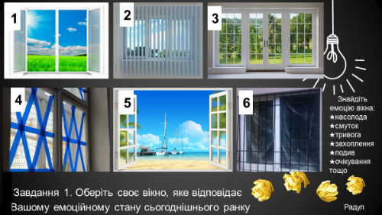
Рис. 1 Емоційне налаштування
Емоційне налаштування відбувається під час залучення учнів до виконання навчальних завдань; створення можливостей для кожного / кожної щодо віри у власні сили – не прив’язані до теми завдання, які виконуються легко, отже, і старт є успішним; при цьому надається допомога для виявлення внутрішньої мотивації (дитина усвідомлює власну причину, інтерес до навчання).
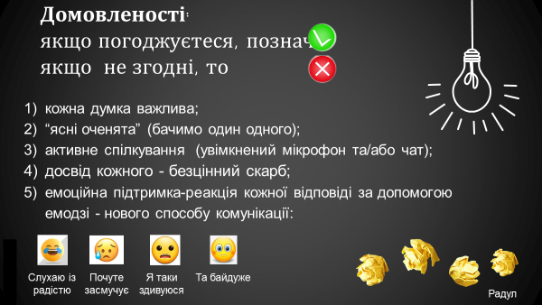
Рис. 2 Правила співпраці
Вправа «Формула успіху» (інформаційний ресурс: https://wordwall.net) Мета: допомогти учням висловлювати свої цілі, ідеї, відчувати увагу до своєї думки, розуміти думки інших.
Мотиваційне завдання-афірмація до вправи: якщо дитина почуває себе емоційно вразливо (невпевнено, дратівливо, схвильовано), вона звертається до осередку «Формули успіху» (у класній кімнаті спеціально обладнаний куточок, а в дистанційному класі – інформаційний ресурс).
Завдання для учнів. Витягнути картку, розглянути та прочитати інструкцію до завдання. Якщо є потреба, звернутися до вчителя.
Учні завдяки таким завданням визначають і обговорюють свої цілі, основні ідеї, спираючись на власний досвід і відчуваючи увагу до своєї думки, розуміючи думки інших, із перших хвилин уроку активно долучаються до роботи.
Інтерактивна вправа «Наш спільний дім»
Мета: знайомство, активізація групи
Завдання – залучення до співпраці. Перейдіть за покликанням і напишіть своє ім’я на слайді у вільному вікні, а потім перетягніть лампочку до свого імені з емоцією, яку відчуваєте зараз.
Завдання учнів. Розпізнати свій емоційний стан на уроці.
Методичний коментар для вчителя. Звертати увагу на настроєвий індикатор кожного учня / учениці
Вправа. Створення командного постеру
Мета: сформувати навички роботи в команді
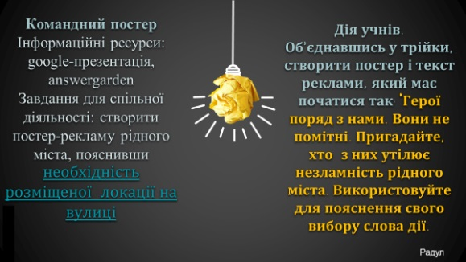

Рис. 3 Створення командного постеру
Завдання дає можливість навчити працювати в команді, уміти репрезентувати роботу групи, наводити аргументи, висловлювати власні думки, експериментувати із сюжетною канвою, навчитися створювати короткі висловлювання з умінням визначати ключові моральні якості, цінності.
Вправа «Історія однієї ситуації»
Мета: навчити учнів обґрунтовувати свою думку, спираючись на власний досвід, відповідно до комунікативної мети, одночасно співпереживаючи, виявляючи емпатію.
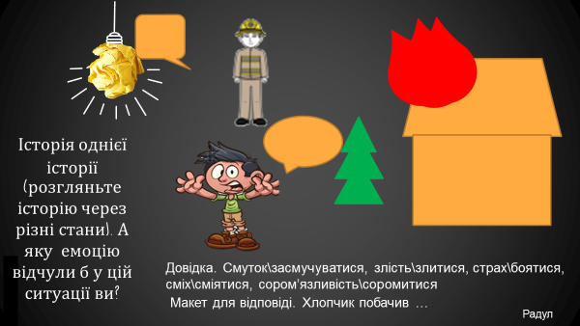
Рис. 4 Історія однієї ситуації
Завдання. Дати відповідь на запитання:
- Яку емоцію відчули б у цій ситуації ви?
Під час виконання творчого завдання учні висловлюють своє ставлення до емоційного стану героїв на слайді, обґрунтовуть свою думку, спираючись на власний досвід, відповідно до комунікативної мети, одночасно співпереживаючи, виявляючи емпатію.
Вправа «Емоційна шкала»
Мета: спостереження за власним емоційним станом
Учні вміють розпізнавати власні почуття та емоційний стан, спостерігають за власним настроєм.
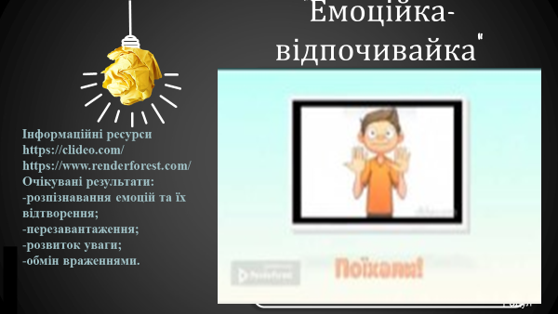
Рис. 5 Емоційка-відпочивайка «Юні генії» (інформаційний ресурс https://clideo.com/, https://www.renderforest.com/ )
Діти навчаються спостерігати за власним емоційним станом, який упливає на фізичну активність, діяльність на уроці, сприяє підтримуванню позитивного впливу хороших емоцій і розпізнанню негативних емоцій.
Вправа « Розпізнай друдл». Сприяє розвиткові креативного мислення
Мета: вчити учнів креативно мислити
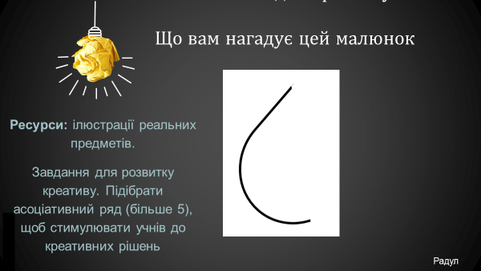
Рис. 6 Завдання для стимулювання в учнів креативу
Вправа «Знаннєва шкала»
Мета: самостійно визначити рівень засвоєння навчального матеріалу
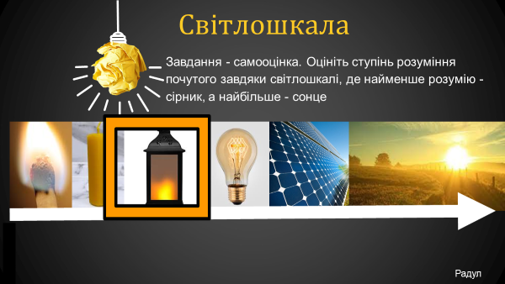
Рис. 7 Шкала самооцінки учнів
Такі вправи дають можливість розвивати самосвідомість і почуття емпатії, розуміти внутрішній світ свій та людей, які нас оточують, за допомогою засобів візуалізації, командної діяльності, формувати комплексний фундамент, на якому легко збудувати новий дім: із віконцем – щирою душею, відчиненими дверцятами – гуманними і толерантними серцями, цеглинок – щоденними ситуаціями, з яких виходимо з гідністю, високим дахом – постійним саморозвитком, стежкою, яка стовідсотково приведе до демократичного співіснування в цивілізованому світі.
Висновки та перспективи дослідження. Узагальнюючи зазначене вище, можемо стверджувати: майстер-клас можна розглядати як етап розвитку педагогічної компетентності вчителів, як крок у професійному зростанні, що забезпечується педагогічним спілкуванням, під час якого відбувається поєднання теорії і практики; передача й обмін досвідом; можливість отримати поштовх до творчої діяльності. Це дає можливість представити власну систему професійної діяльності; формувати мотивацію до самовдосконалення, саморозвитку.
Аналіз педагогічної, науково-педагогічної літератури, присвяченої власне питанню «майстер-класу», показав, що є кілька десятків визначень поняття та різні погляди щодо його навчального потенціалу. Здійснивши аналіз поняття «майстер-клас», зауважуємо, що науковці в педагогіці відносять його до різних категорій: форми, методу, засобу, підходу і технології.
З’ясовано, що конкурсне випробування «Майстер-клас» є однією з найефективніших технологій розвитку професійної компетентності, під час його проведення вчителі отримують не лише нову інформацію щодо розв’язання тих проблем, які виникають у роботі, а насамперед набувають практичний досвід, відпрацьовують нові моделі, способи та прийоми навчання і виховання учнів, переосмислюють і формують власну стратегію професійної діяльності. Майстер-клас створює умови для зростання педагогічної майстерності на основі рефлексії власної педагогічної ідеї.
Запропонований до розгляду фрагмент майстер-класу О. В. Радул представляє можливості формування емоційного інтелекту здобувачів освіти, є виявом індивідуального стилю творчої педагогічної діяльності вчителя.
Перспективи пошуків полягають у дослідженні створення умов для формування власного досвіду вчителів із проєктування адаптивного освітнього середовища учнів.

Список використаної літератури

1.Бабко Т. М. Науково-методичний супровід вчителів до участі у фахових конкурсах професійної майстерності/ з досвіду роботи творчої групи методистів та заступників директорів закладів освіти Запорізької області : науково-методичний посібник / Т. М. Бабко. – Запоріжжя : СТАТУС, 2018. – С. 173–188.
2.Воронцова Т. В. Вчимося жити разом. Посібник для вчителя з розвитку соціальних навичок у курсі «Основи здоров’я» (основна і старша школа) / Т. В. Воронцова, В. С. Пономаренко та ін. – К. : Алатон, 2017. – 376 с.
3.Задніпрянець І. І. Майстер-клас – одна з форм ефективного професійного навчання педагогів / І. І. Задніпрянець / [Електронний ресурс] – Режим доступу: https://elibrary.kubg.edu.ua/id/eprint/2480/1/I_Zadnipryanets_F_8%28452%29_IPPO.pdf)
4.Зязюн І. А. Педагогічна майстерність: підручник / І. А. Зязюн, Л. В. Крамущенко, І. Ф. Кривонос та ін. – [3-тє вид., допов. і перероб.]. – Київ : СПФ Богданова А. М., 2008. – 376 с.
5.Ламберг Н. В. Підготовка майстер-класу з дисципліни «Комп’ютерна графіка» / Н. В. Ламберг // SCIENTIFIC RESEARCHES AND THEIR PRACTICAL APPLICATION. MODERN STATE AND WAYS OF DEVELOPMENT ‘2015. Технические науки – Инновационные технологии, 2015. – С. 1–7.
6.Лист МОН України, від 18 серпня 2020 року, № 1/9-499) Про умови та порядок проведення всеукраїнського конкурсу «Учитель року–2021». – Режим доступу: https://osvita.ua/legislation/Ser_osv/75943/
7.Меленець Л. І. Майстер-клас як вид підвищення кваліфікації педагогічних працівників закладів освіти / Л. І. Меленець // Зб. наук. праць XXXIX Міжнародної науково-практичної інтернет-конференції «Проблеми та перспективи розвитку сучасної науки в країнах Європи та Азії». 31 липня 2021 р. м. Переяслав. – Переяслав, 2021 – С. 52–54. – Режим доступу: https://elibrary.kubg.edu.ua/id/eprint/36968/1/L_Melenets_PtPRSNvKEtA_IPO.pdf
8.Михнюк М. І. Майстер-клас як форма обміну передовим педагогічним досвідом / М. І. Михнюк // Професійно-технічна освіта. – 2014. – № 2. – С. 49–51.
9.Огієнко Д. П. Особливості підготовки майбутніх учителів початкової школи до проведення творчих майстер-класів у процесі організації дозвіллєвої діяльності учнів / Д. П. Огієнко. Серія : Педагогічні науки: реалії та перспективи. – 2019. – Вип. 71. – С. 179–182. DOI: https://doi.org/10.31392/NPU-nc.series5.2019.71.41
10.Пєхота О. М., Купенко О. В. Майстер-клас в освіті дорослих: технологічність і майстерність : зб. наук. пр. / О. М. Пєхота, О. В. Купенко // Ін-т пед. освіти і освіти дорослих імені Івана Зязюна НАПН України. Полтав. нац. пед. ун-т імені В. Г. Короленка. – 2021. – Вип. 24. – С. 213–223. DOI:10.33989/2226-4051.2021.24.255929.
11.Пєхота О. М., Ничкало Н. Г., Купенко О. В. Технології освіти дорослих : навч.-метод. посіб / О. М. Пєхота, Н. Г. Ничкало, О. В. Купенко. – Миколаїв : Іліон, 2021. – С. 396.
12.Проварова Є. М. Технологія майстер-класу у методичній підготовці майбутніх учителів музики / Є. М. Проварова // Наукові записки [Центральноукраїнського державного педагогічного університету імені Володимира Винниченка]. Серія : Педагогічні науки. – 2017. – Вип. 157. – С. 124–129. – Режим доступу: http://nbuv.gov.ua/UJRN/Nz_p_2017_157_28
13.Чернєга О. А. Формування педагогічної майстерності майбутнього інженера-педагога засобами майстер-класу / О. А. Чернега // Вища школа. Гуманізація навчально-виховного процесу. Збірник наукових праць. – Слов’янськ, 2009. – Випуск XLVII. – С. 92–98.
14.Ярославцева М. І. Майстер-клас: особливості використання в системі професійної підготовки майбутніх вихователів дошкільних навчальних закладів / М. І. Ярославцева // Вища школа. Гуманізація навчально-виховного процесу. – Слов’янськ, 2010. – Випуск LІІІ, ч. ІІ. – С. 88–93.
15. Nazarenko L., Palamar S. Fоrmation of educational and cognitive competency of junior specialists in the process of self-educational activity: experiencial aspect / Nazarenko L, Palamar S., Vaskivska H., Nezhyva L., Golota N., Zhelanova V. // Wiadomosci Lekarskie (Warsaw, Poland: 1960). – Volume LXXIII, ISSUE 12, part 1, december 2020. – рр. 2657–2663 / – [electronic resource]. Retrieved from:
https://wiadlek.pl/wp-content/uploads/archive/2020/WLek202012118.pdf

MASTER CLASS AS A FORM OF PRESENTATION OF THE TEACHER OF THE YEAR CONTEST PARTICIPANT'S PEDAGOGICAL IDEA
Тiypa Angela,
methodologist of the educational and methodological laboratory of acmeology
Department of Theory and Methods of preschool
and primary Education
Mykolaiv In-Service Teachers Training Institute
4-a Admiralska Street, 54001, Mykolaiv, Ukraine
anzhela.typa@moipppo.mk.ua

The article examines one of the innovative teaching methods – a master class, which allows its participants to take an active part in the class, join the discussion of issues that arise during the work.
The specifics of organizing and holding a master class as a form of professional training of teachers – participants of the All-Ukrainian competition «Teacher of the Year» are highlighted.
An analysis of modern research on the issues of preparing and conducting master classes was carried out. Approaches to defining the concept of «master class» are summarized. Methodological proposals for the preparation and conducting of master classes are considered as one of the main forms of exchange of promising pedagogical experience.
The structure of the master class is disclosed, its main elements, conducting technologies and organizational requirements are characterized. It was established that the master class motivates teachers to develop professional competence; increases their level of responsibility for self-education; contributes to the formation of systemic thinking. A feature of the master class is the exchange of experience, the combination of theory and practice, visibility, accessibility, creativity, initiative, a highly effective educational form that connects participants, which gives motivation to the creative development of participants, and causes a desire for self-improvement and self-development.

Attention is drawn to the master class as an effective form of scientific and methodical activity regarding the generalization and dissemination of advanced promising pedagogical experience.
Keywords: creative personality; master class; pedagogical experience; pedagogical idea; professional development; professional training; skill; structure; teacher; «Teacher of the Year» contest.

REFERENCES

1. Babko, T. M. (2018). Naukovo-metodychnyi suprovid vchyteliv do uchasti u fakhovykh konkursakh profesiinoi maisternosti/ z dosvidu roboty tvorchoi hrupy metodystiv ta zastupnykiv dyrektoriv zakladiv osvity Zaporizkoi oblasti [Scientific and methodical support of teachers to participate in professional contests of professional skill / from the work experience of a creative group of methodologists and deputy directors of educational institutions of Zaporizhzhya region]. Zaporizhzhia: STATUS, 173–188 (ukr).
2. Chernieha, O. A. (2009). Formuvannia pedahohichnoi maisternosti maibutnoho inzhenera-pedahoha zasobamy maister-klasu [Formation of the pedagogical skill of the future engineer-pedagogue by means of a master class] Vyshcha shkola. Humanizatsiia navchalno-vykhovnoho protsesu. Sloviansk. Vypusk XLVII, 92–98 (ukr).
3. Lamberh, N. V. (2015). Pidhotovka maister-klasu z dystsypliny «Kompiuterna hrafika» [Preparation of a master class in the discipline «Computer graphics»]. SCIENTIFIC RESEARCHES AND THEIR PRACTICAL APPLICATION. MODERN STATE AND WAYS OF DEVELOPMENT, Tehnicheskie nauki – Innovacionnye tehnologii, 1–7 (ukr).
4. Lyst MON Ukrainy, vid 18 serpnia 2020 roku, № 1/9-499) Pro umovy ta poriadok provedennia vseukrainskoho konkursu «Uchytel roku–2021» (ukr).
5. Melenets, L. I. (2021). Maister-klas yak vyd pidvyshchennia kvalifikatsii pedahohichnykh pratsivnykiv zakladiv osvity Problemy ta perspektyvy rozvytku suchasnoi nauky v krainakh Yevropy ta Azii [Master class as a type of professional development of teaching staff of educational institutions Problems and prospects of the development of modern science in the countries of Europe and Asia] // Zb. nauk. prats XXXIX Mizhnarodnoi naukovo-praktychnoi internet-konferentsii, 52–54 (ukr).
6. Mykhniuk, M. I. (2014). Maister-klas yak forma obminu peredovym pedahohichnym dosvidom [Master class as a form of exchange of advanced pedagogical experience] // Profesiino-tekhnichna osvita, 2, 49–51 (ukr).
7. Nazarenko L, Palamar S. Fоrmation of educational and cognitive competency of junior specialists in the process of self-educational activity: experiencial aspect / Nazarenko L, Palamar S., Vaskivska, H., Nezhyva L., Golota N., Zhelanova V. // Wiadomosci Lekarskie (Warsaw, Poland: 1960). – Volume LXXIII, ISSUE 12, part 1, december 2020. – рр. 2657–2663 / – [electronic resource]. Retrieved from: https://wiadlek.pl/wp-content/uploads/archive/2020/WLek202012118.pdf (ukr).
8. Ohiienko, D. P. (2019). Osoblyvosti pidhotovky maibutnikh uchyteliv pochatkovoi shkoly do provedennia tvorchykh maister-klasiv u protsesi orhanizatsii dozvillievoi diialnosti uchniv [Peculiarities of training future primary school teachers to conduct creative master classes in the process of organizing students' leisure activities]. Seriia: Pedahohichni nauk: realii ta perspektyvy. Vyp. 71, 179–182. DOI: https://doi.org/10.31392/NPU-nc.series5.2019.71.41 (ukr).
9. Piekhota, O. M. & Kupenko, O. V. (2021). Maister-klas v osviti doroslykh: tekhnolohichnist i maisternist [Master class in adult education: technology and craftsmanship] // zb. nauk. pr. In-t ped. osvity i osvity doroslykh imeni Ivana Ziaziuna NAPN Ukrainy, Poltav. nats. ped. un-t imeni V. H. Korolenka. Vyp. 24, 213–223. DOI:10.33989/2226-4051.2021.24.255929 (ukr).
10. Piekhota, O. M., Nychkalo, N. H. & Kupenko, O. V. (2021). Tekhnolohii osvity doroslykh [Technologies of adult education]. Mykolaiv: Ilion (ukr).
11. Provarova, Ye. M. (2017). Tekhnolohiia maister-klasu u metodychnii pidhotovtsi maibutnikh uchyteliv muzyky [Master class technology in methodical training of future music teachers] // Naukovi zapysky Tsentralnoukrainskoho derzhavnoho pedahohichnoho universytetu imeni Volodymyra Vynnychenka. Seriia: Pedahohichni nauky. Vyp. 157, 124–129. Retrieved from: http://nbuv.gov.ua/UJRN/Nz_p_2017_157_28 (ukr).
12. Vorontsova, T. V. & Ponomarenko, V. S. ta in. (2017). Vchymosia zhyty razom [Learning to live together]. K.: Alaton (ukr).
13. Yaroslavtseva, M. I. (2010). Maister-klas: osoblyvosti vykorystannia v systemi profesiinoi pidhotovky maibutnikh vykhovateliv doshkilnykh navchalnykh zakladiv [Master class: peculiarities of use in the system of professional training of future teachers of preschool educational institutions] // Vyshcha shkola. Humanizatsiia navchalno-vykhovnoho protsesu. Sloviansk. Vypusk LIII, ch. II. 88–93 (ukr).
14. Zadniprianets, I. I. Maister-klas – odna z form efektyvnoho profesiinoho navchannia pedahohiv [A master class is one of the forms of effective professional training of teachers]. Retrieved from: https://elibrary.kubg.edu.ua/id/eprint/2480/1/I_Zadnipryanets_F_8%28452%29_IPPO.pdf) (ukr).
15. Ziaziun, I. A., Kramushchenko, L. V. & Kryvonos, I. F. ta in. (2008). Pedahohichna maisternist [Pedagogical master's degree]. Kyiv: SPF Bohdanova A. M. (ukr).

